Қысқа мерзімді жоспары
Бөлім | Мәтіндік құжатпен жұмыс істеу
Педагогтың аты-жөні | Табыс Гүлжәз
Күні | 28.02.2022
Сынып 6(1) | Қатысушылар саны | 13 | Қатыспағандар саны | -
Сабақтың тақырыбы: | Нұсқама және сілтемелер.
Оқу бағдарламасына сәйкес оқыту мақсаттары | 6.2.2.1 сілтемелерді ұйымдастыру (гиперсілтемелер, мазмұны, тақырыптар, түсіндірмелер)
Сабақтың мақсаты: | Барлық оқушылар:
Сабақтың мақсаты: | «Нұсқама» және «сілтемелер» анықтамасын біледі
Сабақтың мақсаты: | Көптеген оқушылар:
Сабақтың мақсаты: | мәтіндік редакторда мәтін жаза алады
Сабақтың мақсаты: | Кейбір оқушылар:
Сабақтың мақсаты: | нұсқама және сілтемелерді кірістіру командаларды қолданады

Сабақтың барысы:

Сабақтың кезені/ уақыт | Педагогтың әрекеті | Оқушының әрекеті | Бағалау | Ресурстар
Сабақтың басы | 1.Оқушылармен амандасу.  2. Қауіпсіздік ережесін сұрау.  3.Сабақтың тақырыбы мен мақсаттарымен таныстыру.  4. Үй тапсырмасын сұрау.  5. Жаңа тақырыпқа шолу.  Баспа өнімдерінің, атап айтқанда, оқулықтар, журналдар, көркем әдебиеттердің және т.б. мәтіндерін безендірудің түрлі әдістері бар. Сілтемелер, түсіндірмелер, нысандық көрсеткіштер, мазмұн және тағы басқалар кез келген құжатқа қажетті сыртқы түр береді. | 1.Мұғаліммен амандасады.  2.қауіпсіздік ережесін айтады.  3.Сабақтың мақсаттарымен танысады.  4. socrativ бағдарламасында үй тапсырмасы бойынша тест орындайды  5. Түртіп алу әдісі бойынша жаңа сөздерге анықтама жазады. |  | 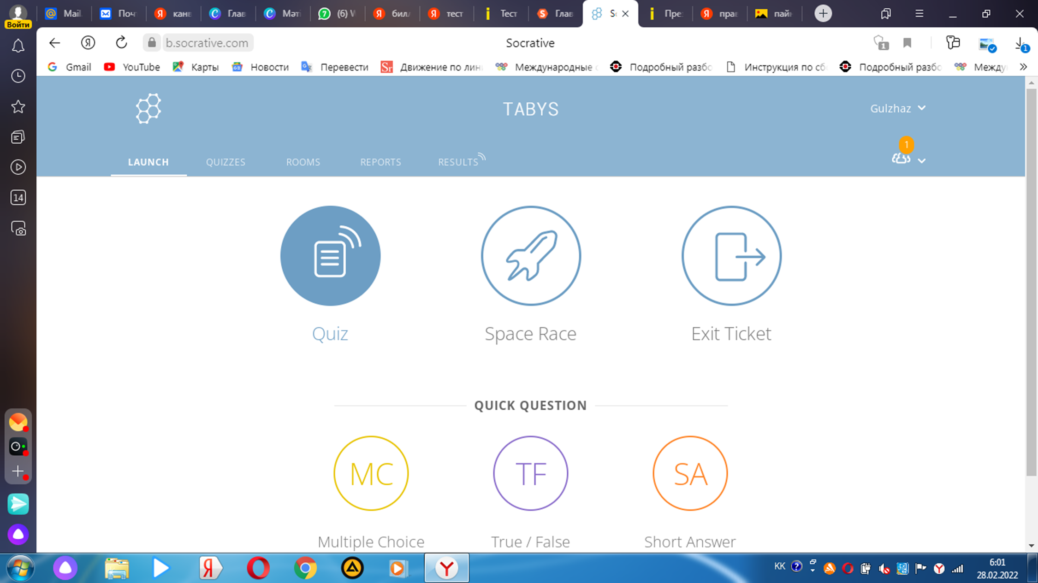
Сабақтың ортасы | Мәтіндік редакторда реферат, ғылыми жоба, мақалар жазуда нұсқама және сілтемелерді қолданған өте қолайлы.  Нұсқамалардың /сноски/ екі түрі бар.  1)Түсіндірме мәтін сілтеме тұрған бетте орналасатын қарапайым нұсқама. Әдетте, олар әдеби шығарма, эссе жазу кезінде қолданылады.  2)түсіндірме мәтін құжаттың, тараудың соңында орналасатын құжат соңындағы нұсқама. Нұсқамалардың бұл түрі реферат, мақала, курстық жұмыс т.б. құжаттарды дайындауда қолданылады.  Мәтіндік редакторында командаларын көрсету.  Сонымен бірге құжаттарда пайдаланған әдебиеттер тізімін көрсету үшін Ссылки и список литературы /Сілтемелер мен әдебиеттер тізімі/ тобындағы командаларды пайдаланған дұрыс.  Мәтіндік редакторында командаларын көрсету.  Жеке жұмыс. 1-тапсырма.  § 4.1 , 108-бет «Практикада қолдану» тапсырманы орындау.  Дескриптор:  -мәтіндік редакторды іске қосуды біледі;  -мәтіндік редакторда мәтін жаза алады;  -нұсқама және сілтемелерді кірістіру командаларды пайдаланады.  Жеке жұмыс. 2-тапсырма.  § 4.1 , 109-бет 2-тапсырма.  Дескриптор:  -құжатта сілтеме қоюда жіберілген қателерін анықтайды;  - «Әлемнің жеті кереметі» мәтін жазады;  -сілтеме қоюда дұрыс жолын көрсетеді.  ҚБ: стикер /5 балл/ | Мұғалімді тыңдайды  Командаларды дәптерге жазады  1-тапсырманы орындайды  2-тапсырманы орындайды |  | Компьютер  Оқулық
Сабақтың соңы | 1.Оқушыларға өзін-өзі бағалауды ұйымдастырады.  2.Кері байланыс: «Қажетті сөздер»  Ұнады, қажет, пайдалы, білдім,  үйрендім, қызықтым, есте сақтадым | Өзін-өзі бағалау.
Үй тапсырмасы | § 4.1, 109-бет , 2-тапсырма

